Jak se přihlásit na google meet?

- Zadejte mailovou adresu a poté přihlašovací heslo vašeho dítěte.

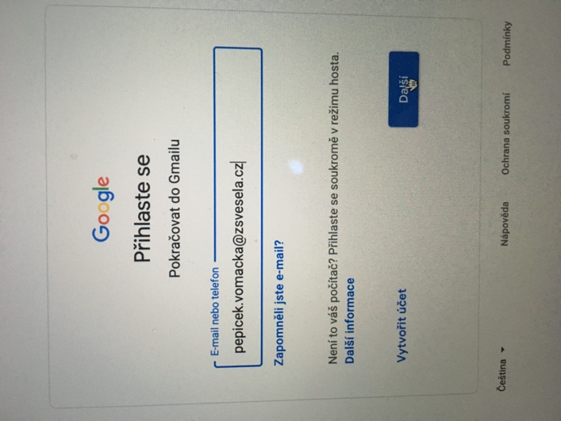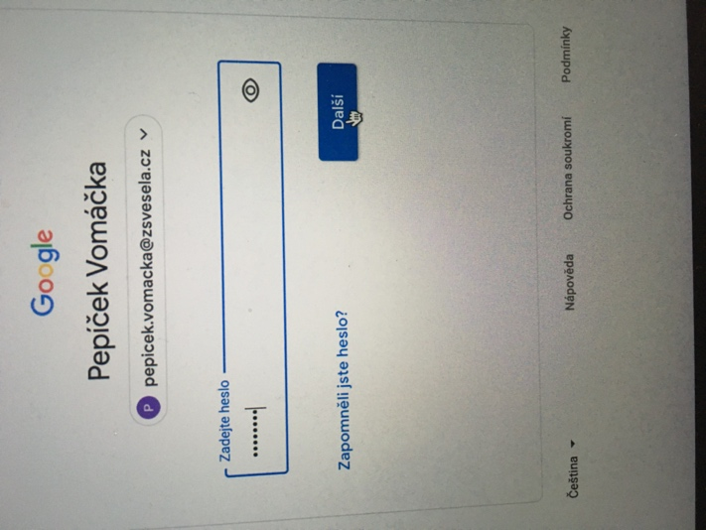

- Ve schránce vpravo nahoře klikněte na 9 teček, poté na ikonu Učebna.
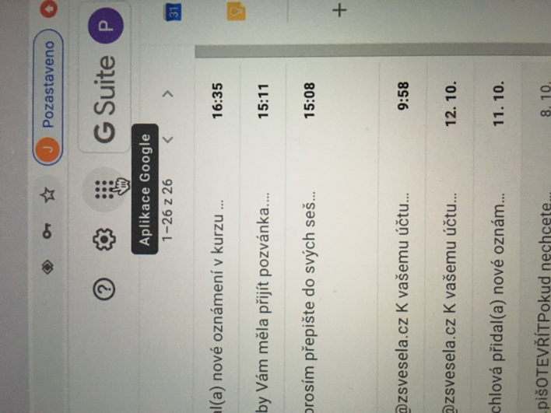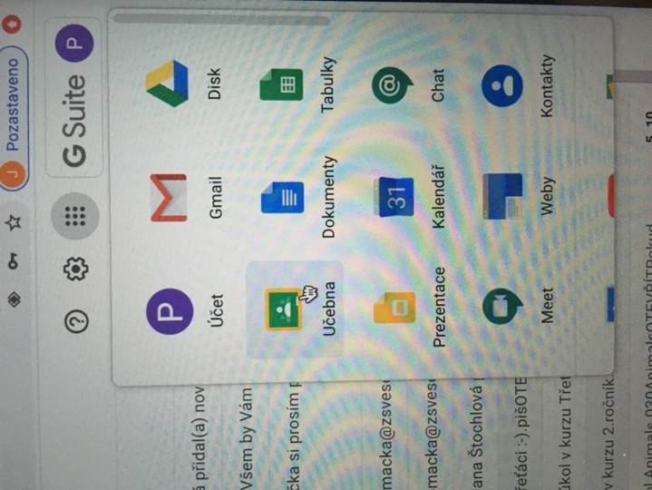

- Vyberte kurz, kam se chcete přihlásit a klikněte na odkaz na Meet – Připojit se.
Pokud se vás zařízení zeptá, povolte kameru a mikrofon.

